ИГРЫ ПО ПАТРИОТИЧЕСКОМУ ВОСПИТАНИЮ
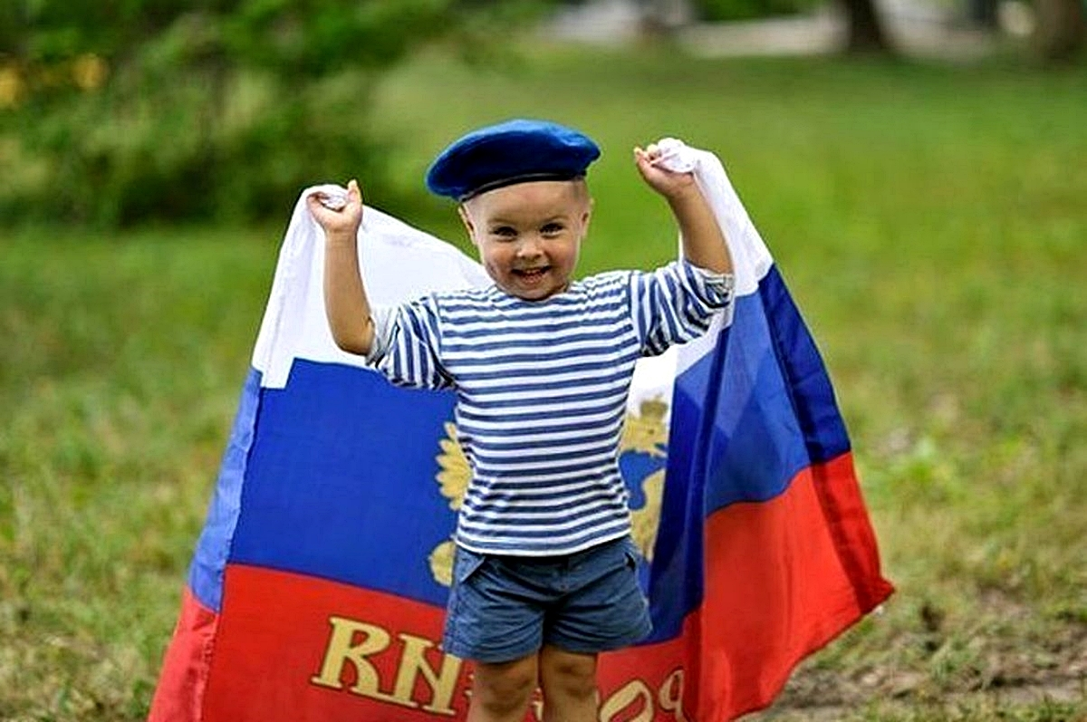

ВОЛШЕБНЫЕ ЛЕНТЫ ДОРОГ (учебно-развивающая игра)
Материалы: игровое поле, где изображены дороги, улицы, скверы, парки. На красных полях — силуэты хорошо известных в городе зданий, памятников и других сооружений; карточки с вопросами и заданиями; кубик; фишки по количеству играющих.
Ход игры. Играют 2 команды (или 2 игрока). Бросают кубик, продвигаясь вперёд для того, чтобы попасть па красное поле; попав на красное поле, игроки должны будут определить, контур какого сооружения здесь изображён и где находится это сооружение.
Выбирают себе вопросы, за которые можно получить соответственно 2 или 3 очка. Отвечая на вопросы, игроки продвигаются вперёд, также попадая на красное поле, на котором отгадывают по контурам памятные места.
Игроки могут моментально оказаться на красном поле, но для этого им нужно будет ответить на вопросы под знаком «блиц».

ГЕРБ ГОРОДА (игра)
Цель: закрепить представление детей о гербе родного города; уметь выделять герб родного города из других знаков.
Материалы: шаблон-образец с изображением герба города; контурный шаблон этого же герба; «мозаика» герба города в разобранном варианте.
Ход игры. Детям предлагается рассмотреть герб города и отметить отличительные особенности от гербов других городов нашей страны.

- Дети собирают из мозаики герб города.
- Дети собирают герб без помощи шаблона-образца, опираясь на память.
- Детям предлагается собрать герб города из отдельных деталей при помощи шаблонов-накладок.
- Детям предлагаются гербы других городов для подобной же игровой задачи.

РАЙОН, В КОТОРОМ МЫ ЖИВЁМ (настольная игра)
Цель: обобщить знания детей о районе города, в котором они живут, с его особенностями и достопримечательностями.
Материалы: игровое поле, наложенное на план района, с маршрутом следования и изображёнными на нём достопримечательностями района и названиями улиц; кубик с числовыми фигурами от 1 до 6; фишки в виде автомобиля и человечков; «бабушкина энциклопедия» с краткими справками по теме игры.
Ход игры. Играть может любое количество детей. Они самостоятельно выбирают, на каком виде транспорта отправляются в путешествие, или идут пешком. В зависимости от этого выбирается игровая фишка. Дети по очереди бросают кубик: сколько числовых фигур выпадает, на столько делений продвигаются вперёд. Участникам необходимо пройти весь маршрут и вернуться назад в детский сад (или дом). Если фишка попадает на красное поле, для продвижения дальше необходимо ответить на вопрос, обозначенный номером этого поля; если фишка попадает на зелёное поле, то ребёнок может воспользоваться подсказкой «бабушкиной энциклопедии».
Примечание. Если ребёнок не знает ответа на вопрос «красного поля», он может воспользоваться подсказкой «бабушкиной энциклопедии», но пропускает ход; «бабушкину энциклопедию» необходимо показать и прочитать детям предварительно.

ИСТОРИЯ РОДНОГО ГОРОДА (игра-лото)
Цель: закрепить у детей представление об истории родного города.
Материалы: игровые поля (9 штук) с изображениями видов города от его зарождения до наших дней; карточки с изображениями отдельных построек и мест, относящихся к разным временным отрезкам истории города.
Ход игры. Играть могут 3-9 детей. Ведущий раздаёт игровые поля и показывает карточки участникам. Игроки должны полностью закрыть своё игровое поле карточками, подходящими временному отрезку.
Примечание. На каждой карточке есть надпись с названием обьекта и временным отрезком. Если ребенок ошибается, то даётся «справка ведущего», которым может быть как воспитатель, так и ребёнок.

ЗАКОЛДОВАННЫЙ ГОРОД (игра)
Задачи: закрепить представления детей об архитектуре современных зданий и сооружений; познакомить с архитектурными особенностями города.
Материалы: альбом с контурными изображениями зданий и других сооружений современного города; фотографии с изображением этих же зданий и сооружений.
Цель: «расколдовать» город.
Ход игры.
Перед началом игры воспитатель проводит с детьми мини-беседу:
-Как называется наша страна?
—Как называется город, в котором вы живёте?
—Как давно был основан наш город?
—Какие улицы города вы знаете?
-Как называется улица, на которой ты живёшь?
—Какие памятники нашего города вы знаете?
-Какие памятники старины есть в нашем городе?
—Каких великих людей, прославивших наш город, вы знаете?
-Откуда ты это знаешь? Кто тебе об этом рассказал?
-Что бы ты ещё хотел узнать о нашем городе? Воспитатель предлагает детям рассмотреть альбом с контурами зданий, затем фотографии этих же сооружений и сопоставить контуры с фотографиями. Например: контур здания Планетария - фотография здания планетария.
Примечание. По ходу игровых действий «восстановления заколдованного города» воспитатель проводит заочную мини-экскурсию по этим местам (возможно с опорой на личные знания и опыт детей).

Путешествие по городу
Цель: знакомить с родным городом
Материал: альбом фотографий родного города
Воспитатель показывает детям фотографии достопримечательностей города, предлагает назвать их.

Загадки о городе
Цель: знакомить с родным городом
Воспитатель загадывает детям загадки из жизни родного города.

Сложи герб из фрагментов
Цель: способствовать закреплению знаний о гербе города
Материал: Изображение герба города, состоящее из 4-8 фрагментов.
Воспитатель перемешивает фрагменты, дети собирают из них картинку.

Города Пермского края
Цель: способствовать закреплению знаний о городах края
Материал: карта Пермского края с отмеченными городами, таблички с названиями городов
Воспитатель знакомит детей с картой края, предлагает найти на ней города и разложить на них таблички с соответствующими названиями.

Флаг России
Цель: способствовать закреплению знания флага своей страны
Материал: полосы красного, синего и белого цвета
Воспитатель показывает детям флаг России, убирает и предлагает выложить разноцветные полоски в том порядке, в котором они находятся на флаге России.

Где находится памятник?
Цель: знакомить детей с памятниками, учить ориентироваться в родном городе
Материал: изображения памятников
Воспитатель демонстрирует детям изображения памятников, просит рассказать, где установлен этот памятник.

Знаешь ли ты?
Цель: знакомить детей со знаменитыми людьми родного города
Материал: портреты известных соотечественников
Воспитатель показывает портреты, предлагает детям назвать того, кто изображен на портрете и рассказать, чем он знаменит.

Продолжи пословицу.
Цель: знакомить с устным народным творчеством
Воспитатель начинает пословицу, дети ее продолжают.

Домино «Народные промыслы»
Цель: знакомить детей с народными промыслами, прививать интерес к русским традициям, учить узнавать и отличать различные промыслы.
Материал: фишки домино с изображением народных промыслов
Дети по очереди выкладывают фишки таким образом, чтобы одинаковые изображения оказывались рядом. Проигрывает последний положивший фишку участник.

Птицы нашего города
Цель: знакомить детей с птицами родного города
Материал: карточки с изображениями птиц
Воспитатель демонстрирует детям карточки с изображениями птиц, просит назвать и определить, живет птица в нашем городе или нет.

Нарисуй узор
Цель: знакомить детей с народными промыслами, прививать интерес к русским традициям, учить узнавать и отличать различные промыслы.
Материал: карточки с нарисованным узором и полем, расчерченным для рисования.
Дети рисуют простой узор по образу.

Одень куклу
Цель: знакомить с национальной одеждой, прививать интерес к национальной культуре
Воспитатель предлагает детям разные виды одежды для куклы. Дети должны выбрать национальную одежду и одеть в нее куклу.
Сортируй узоры
Цель: знакомить детей с народными промыслами, прививать интерес к русским традициям, учить узнавать и отличать различные промыслы.
Материал: картинки народных промыслов
Дети сортируют картинки по принадлежности к тому или иному народному промыслу.

Собери узор.
Цель: знакомить детей с народными промыслами, прививать интерес к русским традициям, учить узнавать и отличать различные промыслы.
Материал: разрезные картинки с изображениями народных промыслов
Дети собирают картинки из фрагментов.

Лото «Народные промыслы»
Цель: знакомить детей с народными промыслами, прививать интерес к русским традициям, учить узнавать и отличать различные промыслы.
В игре могут участвовать от 1 до 5 человек.
Разложить на столе или полу карты.
Разрезные карточки перемешать и выложить лицевой стороной вниз в центре.
Каждый участник игры берет по одной карточке и стопки и определяет, на какую большую карту ее положить.
Побеждает тот, чья карта (или карты) будет заполнена первой.

ДИДАКТИЧЕСКИЕ ИГРЫ
НА ТЕМУ:
«НАШИ ЗАЩИТНИКИ»
(ДЛЯ ДЕТЕЙ СТАРШЕГО ДОШКОЛЬНОГО ВОЗРАСТА)

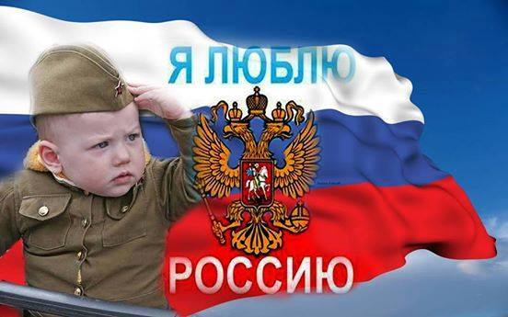

Дидактическая игра «Что нужно артиллеристу»
Задачи: Закрепить знания детей о военной профессии артиллерист; развивать зрительное внимание; воспитывать гордость за нашу Армию.
Ход игры:
Дети выбирают фотографии или картинки с изображением военной техники, атрибутики (танк, военный самолёт, флаг, пистолет, лошадь, фляжка, бинокль, пушка и т.д.). Выбранные картинки должны соответствовать военной
профессии артиллерист. Ребёнок аргументирует свой выбор (для чего нужен этот предмет артиллеристу).

Дидактическая игра «Кем я буду в Армии служить?»
Задачи: Закрепить знания детей о военных профессиях; развивать воображение;
воспитывать гордость за нашу Отчизну.
Ход игры:
Перед детьми располагают картинки или фотографии с изображением оружия, техники, предметов и атрибутов, используемых военными. По тому выбору, что сделал ребёнок, следует определить военную профессию.
Назвать в каких войсках хочет служить ребёнок, когда вырастет.

Дидактическая игра «Кто защищает наши границы»
Задачи: Закрепить знания детей о военном воздушном, сухопутном, морском транспорте; развивать познавательную активность; воспитывать патриотов своей страны.
Ход игры:
На карте России воспитатель показывает границы нашей страны. Обращает внимание детей на то, что границы проходят не только по суше, но и по воде. Уточняет, что по воздуху пересекать границу тоже нельзя. Дети отвечают на вопросы воспитателя относительно того, на каком виде военного транспорта охраняют границы. Обосновывают свой ответ. Например, если враг нападёт с моря, границу защитят военные корабли, катера. Если угроза на суше, то на страже стоят танки, пушки, военная техника.

Дидактическая игра «Составь карту»
Задачи: Закреплять знания детей о карте России; развивать зрительную память; воспитывать гордость за нашу Родину.
Ход игры:
Для проведения игры требуется предварительная работа по ознакомлению дошкольников с картами России, области, города и т.д.
Цветную физическую карту России формата А4 разрезают на 6-8 частей (в зависимости от возраста детей). Предлагается составить из частей целую карту страны. Усложнение: собрать карту на время.

Дидактическая игра «Отгадай военную профессию»
Задачи: закрепить знания детей о военных профессиях (танкист, военный лётчик, артиллерист, пограничник и др.); развивать наблюдательность, память; воспитывать любовь к Родине.
Ход игры:
Ведущий (ребёнок) описывает представителя одной из военных профессий.
Дети должны определить по характерным особенностям, кого загадал ведущий. Кто отгадал первым, становится ведущим.

Дидактическая игра «Соберём картинку»
Задачи: Закрепить знания детей о военном транспорте; развивать мелкую моторику рук; воспитывать гордость за нашу Армию.
Ход игры:
Детям предлагаются разрезные картинки танка, военного самолёта, военного вертолёта, военного катера, подводной лодки, военной машины.
Предложить собрать из частей целое изображение.
Варианты игры: дети собирают из частей целое изображение в паре, составляют целое из частей на время, на скорость.

Дидактическая игра «Как прадеды мир отстояли»
Задачи: Закрепить понятия: водный, наземный, воздушный военный транспорт; развивать зрительное и слуховое внимание; воспитывать чувство гордости за наших прадедов, которые отстояли мир для нас.
Ход игры:
Ребёнок выбирает картинку с изображением военной профессии. В соответствии с выбранной профессией подбирает военный транспорт. Далее в соответствии с выбранным военным транспортом «встаёт» на границе нашей страны. Например, профессия – военный моряк, транспорт – военный катер, граница – морская акватория.

ПОДВИЖНЫЕ ИГРЫ
ПО ПАТРИОТИЧЕСКОМУ ВОСПИТАНИЮ

«Ориентировка на местности»
Оборудование для игры: Предметы, издающие звуки (погремушки, свистки, колокольчики)
Повязки для глаз или бумажные колпаки.
Ход игры: Все бойцы выстраиваются о одну линию, за спиною каждого лежит погремушка. Всем участникам испытания закрывают глаза.
Задача, которая стоит перед бойцами- внимательно слушать и точно выполнять все команды.
Далее участникам игры предлагают выполнить ряд несложных команд с завязанными или закрытыми глазами.
- сделать 4 шага вперед
- 2 раза повернуться кругом
- сделать 2 шага влево
- сделать 4 шага назад
- сделать 2 шага вправо
- развернуться наместе на 180 градусов
- взять правой рукой погремушку и потрясти ее.
Тот кто сумеет это выполнить или окажется ближе других к цели, признается победителем.

«Дед Всевед»
Ход игры: Дети разбиваются на группы по 3-4 человека и по очереди подходят к ведущей.
Мальчики: Здравствуй, Дедушка Всевед.
Дед Всевед: Здравствуйте, ребята!
Расскажите, где вы были,
Как вы в армии служили.
Мальчики: Как служили мы не скажем,
. А что делали покажем.
( Мальчики, подготовленные родителями, маршируют в строю, выполняют различные команды)
Дед Всевед: Вижу- вижу. Вы занимались строевой подготовкой.
Дети: Да.
Потом к Деду Всеведу по очереди подходят другие группы детей. Ребята опять демонстрируют армейские занятия, а старик старается угадать, что же это такое. Дед Всевед должен поахать и поохать, несколько раз ошибиться и только потом с трудом дать правильный ответ.
Ожжет отплытьожет отплыть только после того, как на его борт поднимут якорь. Эту работу выполняют
Варианты демонстрируемых движений
1 Смотрят в бинокли, прислушиваются. ( Стоят на посту).
2 Стоят по стойке «смирно», отдают честь. (Сдают рапорт)
3 Поднимают гири, отжимаются. Делают упражнения. (Занимаются физической подготовкой) т. д.
«Поднять якорь»
Оборудование для игры: 2 шнура длиной 1,5-2м – это цепи, 2 картонных якоря, привязанных к концу шнуров ( цепей)
2 ведра- это морские глубины
2 пустые катушки из под ниток и т. п.
Ведущая : Корабль может отплыть только после того, как на его борт поднимут якорь. Эту работу выполняют матросы. Это они должны сделать как можно быстрее.
Ход игры: Моряки должны из морских глубин (ведер) достать цепи (шнуры) и на предельной скорости намотать их на катушки из-под ниток, поднять таким образом якоря на борт каждого судна.
(Дети выполняют задание, работа экипажей отмечается флажками).

«Товарищеская выручка»
Оборудование: 2 обруча, 2 стула или 2 флагштока с флажками.
Ход игры: Участники игры строятся в две колонны на линии старта. По музыкальному сигналу первый боец каждого подразделения бежит к обручу. расположенному на расстоянии 2-3 метра от него, надевает его на себя. Возвращается к товарищам, захватывает второго бойца, и они вместе, находясь внутри обруча, добегают до стульев, потом возвращаются за следующим участником. Если команда многочисленная то можно держаться за обруч с внешней стороны. Победителем признается воинское подразделение, которое первым завершило переправку бойцов в безопасное место.

«Пограничники и нарушители»
Ход игры: Мальчики- пограничники образуют внутренний круг, а девочки-местные жители образуют внешний круг.
Пограничники несут свою службу, они находятся в дозоре. Если пограничники подняли руки вверх, значит, граница открыта, и местные жители могут свободно забегать и выбегать в эти ворота. Но как только прозвучит слово «Патруль», бойцы опускают руки, и те. Кто оказался во внутреннем круге, будут временно задержаны, потому что среди них могут оказаться нарушители границы. Необходимо провести проверку задержанных. Это дело небыстро - и все задержанные выбывают из игры. Посмотрим как охраняют пограничники границу.

«Строевые команды».
Оборудование: свисток.
Ход игры: Выбирается главнокомандующий.
Главнокомандующий: Мы будем отрабатывать строевые команды с помощью свистка.
- Длинный свисток- команда «Направо».
- Короткий свисток- команда «Налево».
- Длинный свисток и короткий свисток- команда «На месте шагом марш!»

